|  |  |  |
| --- | --- | --- |
| **Wydział ELEKTRONIKI I TECHNIK INFORMACYJNYCH** | **Podstawy czujników pomiarowych**  **laboratorium** | |
| **Ćwiczenie 2 – Pomiary przepływu gazów** | | |
| *Imię i Nazwisko* | *Numer albumu* | *Data* |
| Paweł Rawicki | 283529 | 19.12.2020 |

Przed wykonaniem zadania należy przeczytać instrukcję do ćwiczeń 1 i 2, dostępną na stronie przedmiotu na serwerze Studia.

Rozwiązane zadania należy przesłać na adres: gp227@ise.pw.edu.pl

w terminie do 21.12.2020r.

**Zadanie 1.**

Charakterystyka pewnego przepływomierza cieczy opisana jest funkcją:

$$p=k∙Q^{2}$$

W jakich jednostkach jest wyrażona stała *k*? Założyć jednostki dla wielkości fizycznych: *p* i *Q*.

Wyznaczyć charakterystykę przepływomierza *p*=*f*(*Q*) w zakresie *Q* = 10 ÷ 100 dm3/h.   
W tym celu należy utworzyć stosowną tabelę oraz sporządzić wykres. Założyć wartość liczbową *k* równą *a*+5b, gdzie *a* jest ostatnią cyfrą numeru albumu, a *b* cyfrą przedostatnią.

Podać przykład typu przepływomierza posiadającego taką charakterystykę.  
**Np. Przepływomierze zwężkowe.**

***a*=9  
*b*=2  
*k*=9+10=19**

**jednostka *k*-> $\frac{Pa*h}{{dm}^{3}}→\frac{kg 3600 s}{m s^{2 } 0.001m^{3}}→\frac{3.6kg}{m^{4}s}$**

|  |  |  |  |  |  |  |  |  |  |  |
| --- | --- | --- | --- | --- | --- | --- | --- | --- | --- | --- |
| Q[$\frac{{dm}^{3}}{h}$] | 10 | 20 | 30 | 40 | 50 | 60 | 70 | 80 | 90 | 100 |
| *p[Pa]* | 1900 | 7600 | 17100 | 30400 | 47500 | 68400 | 93100 | 121600 | 153900 | 190000 |

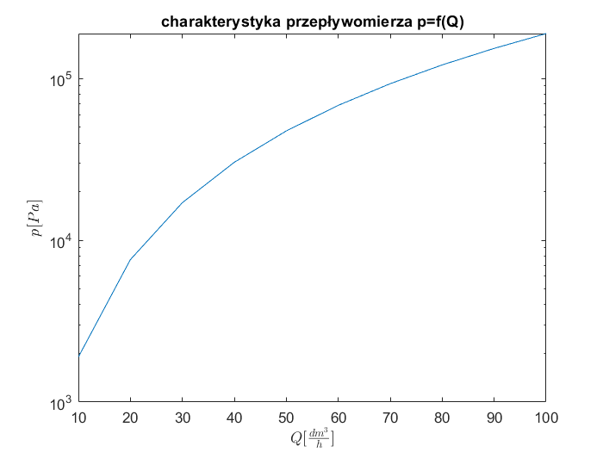

**Zadanie 2.**

Wymagania dot. dokładności pewnego przepływomierza gazu są następujące:

$δQ≤$ 5% dla 0.1Qz ≤ Q < 0.2 Qz

1% dla 0.2Qz ≤ Q ≤ Qz

Wzór na błąd względny pomiaru strumienia objętości pewnego przepływomierza jest wyrażona wzorem:

$$δQ=a∙0,01\%+b∙0,05\%∙\frac{Q_{z}}{Q}$$

gdzie *a* jest ostatnią cyfrą numeru albumu, a *b* cyfrą przedostatnią.

***a*=9  
*b*=2**

Czy ten przepływomierz spełnia postawione wymagania? Sporządzić wykres $δQ=f(Q)$.

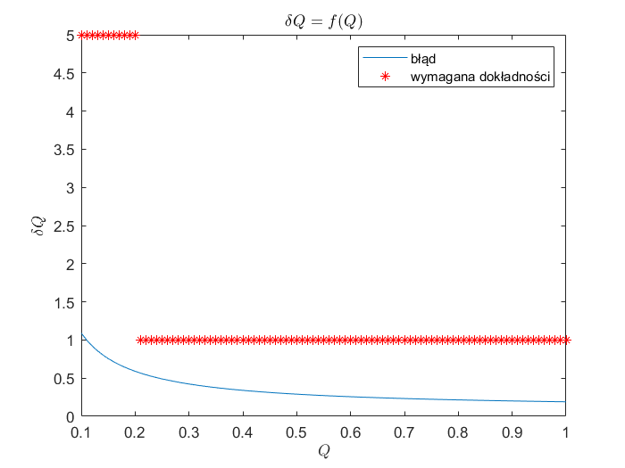**Tak ten przepływomierz spełnia podstawowe wymagania.**

Jeśli nie są spełnione te wymagania, proszę zaproponować optymalne wartości graniczne wartości błędu względnego dla poszczególnych podzakresów.   
**Są spełnione**

**Zadanie 3.**

Wyrażenie na błąd względny pewnego typu przepływomierza wyraża się wzorem:

$$δQ=a∙0,01\%+b∙0,005\%∙\frac{Q_{z}}{Q}$$

Zakres pomiarowy: *Qmin* = (*a*+2) m3/h.

*Qmax* = (*b*+15) m3/h.

gdzie: *a* – odpowiada ostatniej cyfrze numeru albumu,

*b* – odpowiada dwóm ostatnim cyfrom numeru albumu

***a*=9  
*b*=29  
*Qmin* =11 m3/h**

***Qmax* =44 m3/h**

Wyznaczyć zależność (w postaci wykresu) błędu bezwzględnego pomiaru strumienia objętości od wartości mierzonej.

